

BỘ GIÁO DỤC VÀ ĐÀO TẠO

TRƯỜNG ĐẠI HỌC PHENIKAA

~~~~~~*~~~~~~


BÁO CÁO BÀI TẬP LỚN
HỌC PHẦN: AN TOÀN PHẦN MỀM

ĐỀ TÀI: Phân tích và kiểm chứng an toàn phần mềm

cho hệ thống đặt phòng khách sạn

Học phần | An toàn phần mềm
Mã học phần | CSE703093
Lớp | N01
Giảng viên | Vũ Quang Dũng
Nhóm thực hiện | Nhóm 14
Năm học | 2025 - 2026

Hà Nội, Tháng 10 Năm 2026

HỌ VÀ TÊN | MÃ SỐ SINH VIÊN | CHỨC VỤ
Nguyễn Thành Nhân | 23010011 | Trưởng nhóm
Cao Đức Trung | 23010018 | Thành viên
Lê Đức Long | 23010016 | Thành viên

Mục Lục
Phần 1: Tổng quan đề tài 3
1.1 Bối cảnh và mục tiêu 3
1.2 Phạm vi kiểm chứng 3
1.3 Đặc tả và yêu cầu hệ thống 3
1.3.1 Yêu cầu chức năng 4
1.3.2 Yêu cầu phi chức năng và ràng buộc 4
1.3.3 Hợp đồng xử lý và liên kết kiểm thử 5
Phần 2: Phân tích luồng mã nguồn và mô hình hóa kiểm chứng Kripke / CTL 7
2.1 Đồ thị luồng điều khiển từ mã nguồn 7
2.2 Sơ đồ chuyển trạng thái Kripke 10
2.3 Không gian 5 trạng thái vòng đời khóa phòng 10
2.4 Hệ thống công thức kiểm chứng logic thời gian CTL 10
2.5 Bảng ánh xạ cấp phát và giải phóng bộ nhớ trên 5 trạng thái 12
2.6 Bằng chứng thực nghiệm qua công cụ Cppcheck 13
2.6.1 Kết quả kiểm tra phiên bản v0 (Phát hiện lỗi vi phạm) 13
2.6.2 Kết quả kiểm tra phiên bản v1 (Đạt chuẩn an toàn) 14
Phần 3: Phân tích chuyên sâu: Ý nghĩa, nguyên nhân và giải pháp khắc phục 16
3.1 Lỗi giải phóng bộ nhớ hai lần (CWE-415) 16
3.2 Lỗi rò rỉ bộ nhớ (CWE-401) 16
3.3 Lỗi sử dụng bộ nhớ sau giải phóng (CWE-416) 17
Phần 4: Kiểm chứng điều kiện xử lý và giới hạn đầu vào bằng SMT 19
Phần 5: Kiểm chứng mô hình giới hạn BMC theo số bước 22
5.1 Thí nghiệm an toàn bộ nhớ bằng C 24
Phần 6: Thực nghiệm kiểm thử động và Fuzzing tầng nghiệp vụ Java 26
6.1 Mục tiêu và phương pháp luận Fuzzing kiểm tra đầu vào 26
6.2 Thiết kế bộ sinh dữ liệu kiểm thử ngẫu nhiên 26
6.3 Bốn nhóm kiểm thử và quy tắc dữ liệu sinh 26
6.4 Kiến trúc bộ thực thi kiểm thử tự động (InventoryCorpusTest.java) 27
6.5 Kết quả thực nghiệm định lượng giữa v0 và v1 trên 304 ca 28
6.6 Phân tích ba biểu hiện lỗi kiểm tra đầu vào đặc trưng 29
6.7 Ảnh minh chứng thực nghiệm Terminal chạy Fuzzing 29
6.8 Đối chiếu bằng chứng và tính toàn vẹn 30
Phần 7 Kết luận tài liệu và phụ lục 32
Kết luận 32
Tài liệu tham khảo 32

Phần 1: Tổng quan đề tài

1.1 Bối cảnh và mục tiêu
GoStay quản lý lịch phòng và khóa giữ chỗ trong thời gian chờ thanh toán. Nếu xác nhận một khóa đã hủy, hủy một khóa đã bán hoặc bỏ quên khóa hết hạn, số phòng công bố trên hệ thống sẽ không còn phản ánh chính xác tài nguyên thực tế.
Kết quả trọng tâm là phiên bản v1 đã bổ sung đầy đủ các điều kiện kiểm chứng, kiểm tra số học, cơ chế kiểm soát phiên bản khóa phòng và tiến trình tự động thu hồi khóa hết hạn. Thử nghiệm đối chứng đã tái hiện chính xác các sai lệch dữ liệu ở bản v0; kiểm thử hồi quy trên bản v1 bảo đảm từ chối cập nhật trên dữ liệu cũ và chỉ hoàn trả phòng vào kho đúng một lần duy nhất.
Liên kết kho mã nguồn: https://github.com/namnguyenit/GoTravel/tree/antpm/BTL

1.2 Phạm vi kiểm chứng
Trong phạm vi | Cách xác minh
batchLock, confirmLock, cancelLock | JUnit trên service thật với mock repository
getAvailability và các biên đầu vào | Tập mẫu 304 ca đầu vào chung cho hai bản Java
expireLock và worker | Test hoàn kho lặp, trạng thái, overflow và điều phối worker
Tranh chấp và rollback | Hibernate với H2 riêng, hai giao dịch thật
Cấp phát con trỏ C | Cppcheck và chạy mô hình C v1; ASan ghi riêng trạng thái

Nội dung trọng tâm là mô hình hóa và kiểm chứng quy trình nghiệp vụ đặt phòng, mở rộng phân tích bằng các công cụ SMT, BMC và kỹ thuật kiểm thử mờ Fuzzing. Thử nghiệm an toàn bộ nhớ sử dụng mô hình mã nguồn C độc lập để minh họa các lỗi cấp phát vùng nhớ, không thay thế cho mã nguồn Java hay toàn bộ hệ thống phân tán.

1.3 Đặc tả và yêu cầu hệ thống
Đối tượng đặc tả là phân hệ Đặt phòng và Quản lý tồn kho của GoStay, tập trung vào Khóa giữ phòng và Lịch phòng. Các mã yêu cầu được giữ nguyên theo bảng đặc tả hệ thống nhằm liên kết trực tiếp với mô hình hình thức và biên bản kiểm thử.
Các tác nhân chính gồm: dịch vụ đặt phòng nội bộ (thực hiện giữ chỗ, xác nhận và hủy); khách hàng tra cứu phòng khả dụng; chủ phòng quản lý danh sách phòng cho thuê; quản trị viên hệ thống; và tiến trình tự động thu hồi khóa hết hạn. Quyền của chủ phòng xác thực dựa trên mã định danh tin cậy, giao diện nội bộ yêu cầu mã khóa bảo mật cấu hình sẵn.

1.3.1 Yêu cầu chức năng
Mã | Nội dung yêu cầu | Ưu tiên
REQ-01 | Chỉ hủy InventoryLock đang LOCKED; không hoàn lại phòng đã CONFIRMED. | Cao
REQ-02 | Chỉ xác nhận lock LOCKED còn hạn và có expiresAt hợp lệ. | Cao
REQ-03 | Hoàn kho phát hiện tràn int32 trước khi thay đổi dữ liệu. | Cao
REQ-04 | Public availability từ chối ngày đảo trước truy vấn. | Cao
REQ-05 | Mỗi item đặt có quantity từ 1 đến 50. | Vừa
REQ-06 | Mỗi khoảng đặt tối đa 90 ngày tính cả hai đầu. | Vừa
REQ-07 | Worker quét khóa hết hạn theo lô, hoàn kho đúng một lần. | Cao
REQ-08 | Confirm/cancel/expiry dùng version để một snapshot cũ không ghi đè trạng thái mới. | Cao
REQ-09 | Mô hình C phải phát hiện các lỗi con trỏ cài chủ đích và kiểm tra bản sửa bằng công cụ thật. | Cao
REQ-10 | API batch và Host từ chối số lượng âm hoặc ngày/action không hợp lệ. | Cao
REQ-11 | API Host kiểm tra owner_id hoặc quyền ADMIN, từ chối listing chưa gán chủ. | Cao
REQ-12 | Internal token thiếu hoặc sai bị từ chối tại filter. | Cao

1.3.2 Yêu cầu phi chức năng và ràng buộc
Các yêu cầu phi chức năng tập trung vào tính nguyên tử của giao dịch, khả năng tái lập thực nghiệm và tính minh bạch của kết quả. Chu kỳ chạy của tiến trình ngầm là tham số cấu hình hệ thống, không phải cam kết về thời gian thực thi tức thời.
Mã | Yêu cầu phi chức năng | Ưu tiên
NFR-01 | Một giao dịch có nhiều lock phải rollback toàn bộ nếu một lock không hợp lệ; không lưu cập nhật một phần. | Cao
NFR-02 | Hai cancel tranh chấp chỉ một lần hoàn kho được commit. | Cao
NFR-03 | Cùng tập dữ liệu mẫu sinh theo mầm 703093 gồm 300 ca sai và 4 ca biên hợp lệ được dùng cho hai phiên bản Java. | Cao
NFR-04 | Worker cấu hình quét mỗi 60000 ms, tối đa 100 khóa/lô; đây là cấu hình, chưa đo SLA thời gian thu hồi. | Vừa
NFR-05 | Pipeline lưu exit code/log; công cụ thiếu là SKIPPED hoặc ERROR và không được đổi thành bằng chứng sạch. | Cao

Mã | Ràng buộc triển khai và kiểm chứng | Ưu tiên
CON-01 | Java 17 và Spring Boot 3.4.5; mô hình/toán học dùng Python và Z3. | Cao
CON-02 | Giữ nguyên source v0; mọi bản vá ứng dụng đặt trong v1. | Cao
CON-03 | TTL của lock mới là 15 phút; quantity 1–50; khoảng đặt tối đa 90 ngày tính cả hai đầu. | Cao
CON-04 | C là mô hình minh họa riêng dùng malloc/free, không phải mã Java được biên dịch sang C. | Cao
CON-05 | BMC kiểm một order, quantity 1, capacity 10 ở các k đã ghi; không tuyên bố ngưỡng đầy đủ. | Cao
CON-06 | Dữ liệu owner_id do dịch vụ nội bộ tin cậy hoặc ADMIN gán khi khởi tạo; Host không tự nhận listing chưa có chủ. | Cao

Đối với yêu cầu REQ-09, thực nghiệm bắt buộc sử dụng công cụ phân tích tĩnh Cppcheck và biên dịch, chạy mã nguồn C bản v1. Quá trình kiểm tra bản v0 phát hiện lỗi giải phóng bộ nhớ hai lần và rò rỉ bộ nhớ. Bước kiểm tra mở rộng với ASan tạm thời được bỏ qua, do đó kết quả tập trung chứng minh các lỗi cụ thể đã được triệt tiêu trên bản v1.

1.3.3 Hợp đồng xử lý và liên kết kiểm thử
Dữ liệu đầu vào chính gồm mã phòng, mã đơn hàng, ngày bắt đầu/kết thúc, khung giờ và số lượng. Mọi dữ liệu phải hợp lệ trước khi truy vấn hay cập nhật: khoảng thời gian đặt phòng không quá 90 ngày, mỗi yêu cầu giữ từ 1 đến 50 phòng và thời gian sống của khóa giữ chỗ mới tạo là 15 phút.
Giữ chỗ thành công sẽ tạo khóa ở trạng thái khóa giữ phòng và giảm số phòng khả dụng. Xác nhận đơn hợp lệ chuyển khóa còn hạn sang trạng thái đã chốt đặt. Hủy hoặc thu hồi hợp lệ chuyển khóa sang trạng thái đã giải phóng và hoàn trả phòng vào kho đúng một lần duy nhất; thao tác lặp lại không được làm tăng thêm tồn kho. Xác nhận trên bản ghi cũ sẽ bị từ chối nhờ cơ chế kiểm soát phiên bản; mọi giao dịch xảy ra lỗi đều được hoàn nguyên toàn bộ.
Ca kiểm thử | Yêu cầu liên quan | Nội dung xác minh
TC-01 | REQ-01, REQ-02 | Vòng đời và CTL
TC-02 | REQ-03 | Hoàn kho int32
TC-03 | REQ-04, REQ-05, REQ-06, NFR-03 | Bộ dữ liệu kiểm thử chung
TC-04 | REQ-07 | Thu hồi khóa hết hạn
TC-05 | REQ-08, NFR-02 | Tranh chấp thực
TC-06 | NFR-01 | Rollback nhiều lock
TC-07 | REQ-09 | Mô hình con trỏ C
TC-08 | REQ-10 | Validation API batch và Host
TC-09 | REQ-11, CON-06 | Quyền sở hữu listing
TC-10 | REQ-12 | Internal token
TC-11 | REQ-01, REQ-08, CON-05 | BMC thực sự theo k
TC-12 | NFR-05 | Tái tạo bằng chứng

Tiêu chí đánh giá là đối chiếu chính xác kết quả thực tế với kết quả kỳ vọng cho từng ca kiểm thử. Thử nghiệm trên bản v0 đạt yêu cầu khi tái hiện đúng sự tồn tại của lỗi. Kiểm chứng mô hình BMC khảo sát trên một đơn hàng với các độ sâu giới hạn; kiểm thử giao dịch sử dụng cơ sở dữ liệu nội bộ H2; tập dữ liệu kiểm thử mẫu thực thi trực tiếp trên dịch vụ nghiệp vụ với kho dữ liệu giả lập.

Phần 2: Phân tích luồng mã nguồn và mô hình hóa kiểm chứng Kripke / CTL

2.1 Đồ thị luồng điều khiển từ mã nguồn
Trong kỹ thuật an toàn phần mềm, đồ thị luồng điều khiển của mã nguồn là cơ sở dẫn xuất thực tế cho các chuyển dịch trạng thái trên cấu trúc Kripke. Mỗi nhánh rẽ điều kiện trong đồ thị chính là điều kiện bảo vệ quyết định thực thể chuyển sang trạng thái nào.
- Đồ thị luồng điều khiển của hàm Hủy khóa phòng (cancel_lock_v1 - Chuyển sang trạng thái đã giải phóng)
Hàm cancel_lock_v1 trong mã nguồn C kiểm tra tính hợp lệ của con trỏ và trạng thái khóa trước khi giải phóng bộ nhớ:
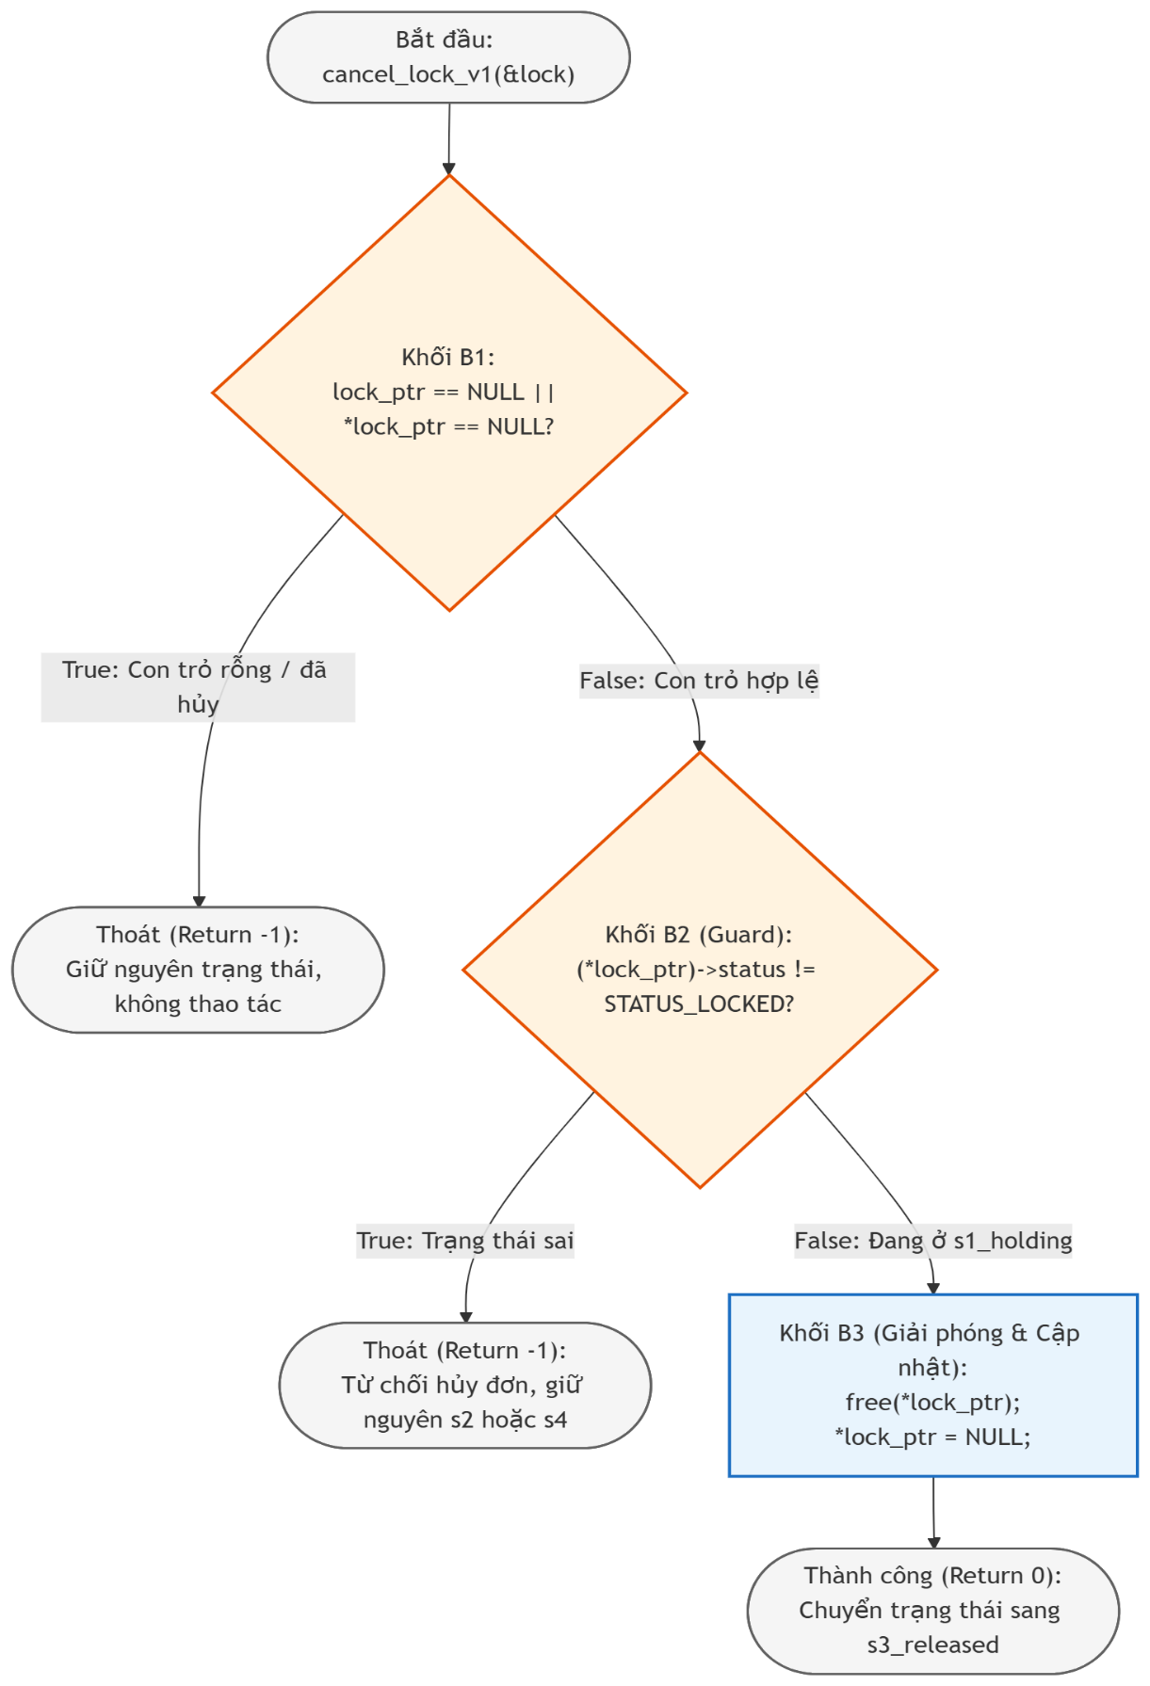
Hình 2. Đồ thị luồng điều khiển của hàm Hủy khóa phòng
- Đồ thị luồng điều khiển của hàm Xác nhận đơn phòng (confirm_lock_v1 - Chuyển sang trạng thái đã chốt đặt)
Hàm confirm_lock_v1 ngăn chặn việc xác nhận đơn trên con trỏ đã giải phóng hoặc khóa không còn ở trạng thái giữ chỗ:
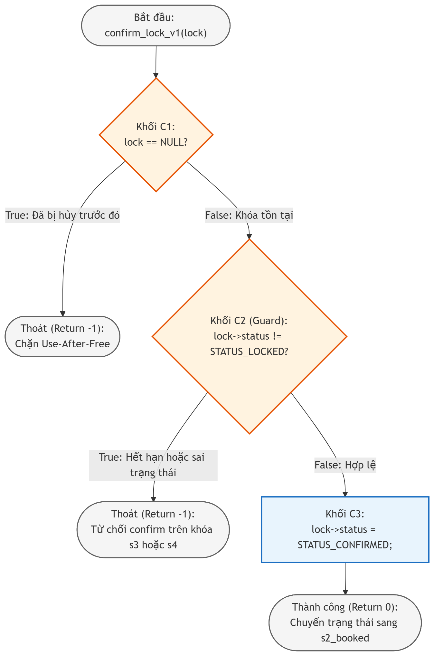
Hình 3. Đồ thị luồng điều khiển của hàm Xác nhận đơn phòng

2.2 Sơ đồ chuyển trạng thái Kripke
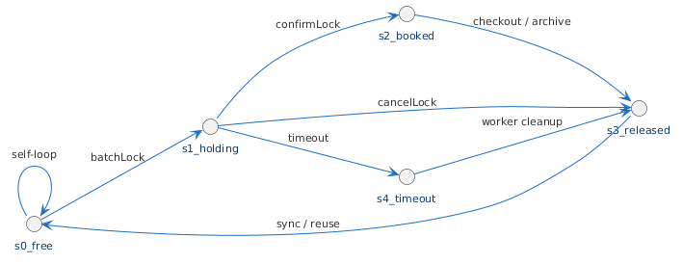
Hình 1. Sơ đồ chuyển trạng thái Kripke của vòng đời khóa phòng

2.3 Không gian 5 trạng thái vòng đời khóa phòng

Hệ thống được trừu tượng hóa thành cấu trúc Kripke gồm đúng 5 trạng thái hợp lệ:
- (s0_free): Trạng thái tự do ban đầu. Chưa có khóa phòng nào được tạo; toàn bộ phòng ở trạng thái khả dụng. Nhãn: {available, free}.
- (s1_holding): Khóa phòng đang được giữ tạm thời khi khách tiến hành thanh toán (status = LOCKED). Nhãn: {holding}.
- (s2_booked): Giao dịch thành công, đơn hàng được xác nhận chốt bán (status = CONFIRMED). Nhãn: {booked}.
- (s3_released): Khóa phòng bị hủy hoặc hết hạn đã được giải phóng thành công, phòng được hoàn trả vào kho trống. Nhãn: {released, available, free}.
- (s4_timeout): Khóa phòng hết thời hạn nhưng đang chờ tiến trình hệ thống quét thu hồi. Nhãn: {expired}.

2.4 Hệ thống công thức kiểm chứng logic thời gian CTL

Các thuộc tính an toàn, tính sống và tính khả đạt được hình thức hóa qua các công thức CTL sau:
STT | Công thức CTL | Ý nghĩa toán học | Ý nghĩa an toàn nghiệp vụ
1 | $$AG\left(¬\text{violation}\right)$$ | Trên mọi đường đi ($A$), luôn luôn ($G$) không tồn tại trạng thái mang nhãn violation. | Tính toàn vẹn bất biến tồn kho: Số phòng trống không bao giờ bị âm ($A≥0$) và tổng số phòng luôn bảo toàn ($A+H+B=C$). Trong mô hình 5 trạng thái chuẩn, không có nhánh rẽ nào dẫn tới trạng thái lỗi.
2 | $$AG\left(¬\text{leak}\right)$$ | Trên mọi đường đi ($A$), luôn luôn ($G$) không xảy ra hiện tượng thất thoát tài nguyên (leak). | Tính bảo toàn tài nguyên (No Resource Leak): Không có phòng hay khóa nào bị "treo" vĩnh viễn ở trạng thái giữ chỗ (s1), đã đặt (s2) hay hết hạn (s4) mà không được giải phóng (s3) để thu hồi về kho khả dụng (s0).
3 | $$AG\left(\text{expired}→AF\left(\text{released}\right)\right)$$ | Với mọi trạng thái hết hạn (expired), trên mọi nhánh trong tương lai ($AF$) chắc chắn sẽ chuyển về trạng thái đã giải phóng (released). | Tính tự động thu hồi (Reclamation Liveness): Đảm bảo Background Worker luôn dọn dẹp các khóa phòng quá hạn để trả phòng cho khách khác đặt.
4 | AG(holding→AF(released)) | Mọi khóa đang giữ phòng (holding) cuối cùng chắc chắn trên mọi đường đi sẽ được giải phóng hoàn trả (released). | Tính giải phóng toàn chu trình (Lifecycle Completion): Dù đi qua nhánh đặt phòng (confirmLock -> checkout) hay nhánh hủy (cancelLock), khóa đều được giải phóng hoàn toàn về s3_released, không bị rò rỉ bộ nhớ.
5 | $$EF\left(\text{booked}\right)$$ | Tồn tại ít nhất một đường đi ($E$) để trong tương lai ($F$) đạt trạng thái booked. | Tính khả đạt chức năng (Reachability): Bản vá bảo vệ an toàn nhưng không làm tê liệt chức năng đặt phòng cốt lõi.

2.5 Bảng ánh xạ cấp phát và giải phóng bộ nhớ trên 5 trạng thái

Khi mô hình hóa vòng đời của khóa giữ phòng xuống ngôn ngữ C, mỗi trạng thái Kripke tương ứng trực tiếp với hành vi quản lý bộ nhớ động trên vùng nhớ Heap:
Trạng thái | Tên trạng thái | Trạng thái vùng nhớ (Heap) | Hàm C thực thi | Trạng thái con trỏ ở bản $v_{0}$ (Lỗi) | Trạng thái con trỏ ở bản $v_{1}$ (Đã vá)
$$s_{0}$$ | s0_free | Chưa cấp phát hoặc đã được giải phóng hoàn toàn. | Chưa có đối tượng | lock == NULL | lock == NULL
$$s_{1}$$ | s1_holding | Cấp phát mới vùng nhớ sizeof(inventory_lock_t). | create_lock() gọi malloc() | Con trỏ hợp lệ trỏ tới Heap: lock != NULL.  => CWE-476: NULL Pointer Dereference. | Cấp phát thành công và kiểm tra if (!lock) return NULL;.
$$s_{2}$$ | s2_booked | Duy trì vùng nhớ chứa thông tin giao dịch thành công. | confirm_lock() chuyển STATUS_CONFIRMED; chuẩn bị cho checkout_lock() | Lỗ hổng 1: Thao tác trên con trỏ đã giải phóng  => CWE-416: Use-After-Free.  Lỗ hổng 2: Quên giải phóng sau khi kết thúc kỳ nghỉ  => CWE-401: Memory Leak. | CÓ LUỒNG THU HỒI: Chuyển sang confirm, sau đó gọi checkout_lock_v1(&lock) giải phóng và gán *lock_ptr = NULL về s3_released.
$$s_{3}$$ | s3_released | Giải phóng vùng nhớ hoàn trả cho hệ điều hành. | cancel_lock() hoặc checkout_lock() gọi free() | Lỗ hổng 1: Giải phóng 2 lần khi gọi hủy lặp lại  => CWE-415: Double Free.  Lỗ hổng 2: free(lock) nhưng không gán NULL  => CWE-825: Dangling Pointer. | AN TOÀN: Truyền con trỏ cấp 2 cancel_lock_v1(&lock): gọi free(*lock_ptr) và gán ngay *lock_ptr = NULL.
$$s_{4}$$ | s4_timeout | Khóa hết hạn giữ chỗ. | handle_timeout() | RÒ RỈ BỘ NHỚ: Chỉ đổi trạng thái STATUS_EXPIRED mà quên gọi free(). Vùng nhớ bị bỏ rơi $→$ Memory Leak.  => CWE-401: Missing Release of Memory (Memory Leak). | THU HỒI TỰ ĐỘNG: Worker kiểm tra và thực hiện free(*lock_ptr); *lock_ptr = NULL; thu hồi sạch sẽ vùng nhớ.

2.6 Bằng chứng thực nghiệm qua công cụ Cppcheck

Dưới đây là nhật ký thực nghiệm nguyên bản được trích xuất từ các tệp log:

2.6.1 Kết quả kiểm tra phiên bản v0 (Phát hiện lỗi vi phạm)
Trích xuất từ tệp log: 04_Ket_qua/logs/cppcheck_v0.log

COMMAND: cppcheck --enable=warning,performance,portability --suppress=missingIncludeSystem --xml --xml-version=2 --error-exitcode=2 gostay_lock_vulnerable.c
EXIT_CODE: 2
Checking gostay_lock_vulnerable.c ...

<?xml version="1.0" encoding="UTF-8"?>
<results version="2">
<cppcheck version="2.22.0"/>
<errors>
<!-- LỖI 1: CWE-415 DOUBLE FREE TẠI DÒNG 46-47 -->
<error id="doubleFree" severity="error" msg="Memory pointed to by 'lock' is freed twice." verbose="Memory pointed to by 'lock' is freed twice." cwe="415">
<location file="gostay_lock_vulnerable.c" line="47" column="5"/>
<location file="gostay_lock_vulnerable.c" line="46" column="5"/>
<symbol>lock</symbol>
</error>
<!-- LỖI 2: CWE-401 MEMORY LEAK TẠI DÒNG 60 -->
<error id="memleak" severity="error" msg="Memory leak: leak" verbose="Memory leak: leak" cwe="401">
<location file="gostay_lock_vulnerable.c" line="60" column="5"/>
<symbol>leak</symbol>
</error>
</errors>
</results>

Đánh giá tiêu chuẩn kiểm thử đối chứng:
- Trạng thái: Phát hiện lỗi vi phạm (SAT / FAIL)
- Giải thích: Cppcheck trả về mã lỗi 2 và phát hiện chính xác 2 lỗi bộ nhớ nghiêm trọng: giải phóng bộ nhớ hai lần (CWE-415) và rò rỉ bộ nhớ (CWE-401). Việc tìm kiếm vi phạm có nghiệm khẳng định mã nguồn bản v0 tồn tại lỗi an toàn bộ nhớ.

2.6.2 Kết quả kiểm tra phiên bản v1 (Đạt chuẩn an toàn)
Trích xuất từ tệp log: 04_Ket_qua/logs/cppcheck_v1.log
COMMAND: cppcheck --enable=warning,performance,portability --suppress=missingIncludeSystem --xml --xml-version=2 --error-exitcode=2 gostay_lock_fixed.c
EXIT_CODE: 0
Checking gostay_lock_fixed.c ...

<?xml version="1.0" encoding="UTF-8"?>
<results version="2">
<cppcheck version="2.22.0"/>
<errors>
</errors>
</results>

Đánh giá tiêu chuẩn kiểm thử bản vá:
- Trạng thái: Đạt chuẩn an toàn (UNSAT / PASS)
- Giải thích: Cppcheck trả về mã 0 và danh sách lỗi hoàn toàn rỗng. Kết quả không tìm thấy vi phạm chứng minh bản vá v1 đã triệt tiêu hoàn toàn các lỗi bộ nhớ trong phạm vi kiểm tra.

Phần 3: Phân tích chuyên sâu: Ý nghĩa, nguyên nhân và giải pháp khắc phục

3.1 Lỗi giải phóng bộ nhớ hai lần (CWE-415)

Ý nghĩa và hậu quả:
- Nguy cơ an toàn: Xảy ra khi một vùng nhớ động được giải phóng nhiều hơn một lần thông qua hàm free().
- Tác động nghiệp vụ: Tương ứng với hành vi hủy khóa phòng nhiều lần làm sai lệch số đếm phòng khả dụng, hoàn trả phòng vượt quá số phòng thực tế của khách sạn.

Nguyên nhân gốc rễ ở phiên bản v0:
Hàm cancel_lock_v0(lock) chỉ đơn thuần gọi free(lock). Sau khi giải phóng, biến con trỏ lock vẫn giữ nguyên địa chỉ ô nhớ cũ. Khi một luồng khác hoặc lệnh hủy tiếp tục được gọi trên con trỏ này, hàm free() bị gọi lại lần thứ hai trên cùng một địa chỉ đã giải phóng.
Giải pháp khắc phục triệt để ở bản v1:
- Truyền con trỏ cấp hai (con trỏ kép): Cho phép hàm hủy sửa đổi trực tiếp giá trị của biến con trỏ tại hàm gọi.
- Gán *lock_ptr = NULL ngay lập tức sau free(): Theo chuẩn C99/C11, gọi free(NULL) là một thao tác hợp lệ, an toàn và không bao giờ gây lỗi.
- Điều kiện bảo vệ trạng thái: Kiểm tra chặt chẽ if (lock->status != STATUS_LOCKED) để từ chối các yêu cầu hủy trái phép khi khóa không còn ở trạng thái giữ chỗ.

3.2 Lỗi rò rỉ bộ nhớ (CWE-401)
Ý nghĩa và hậu quả:
- Tác động hệ thống: Vùng nhớ được cấp phát động bằng malloc() nhưng không bao giờ được giải phóng khi không còn sử dụng. Theo thời gian, rò rỉ tích tụ làm cạn kiệt bộ nhớ của máy chủ, dẫn tới tình trạng hệ điều hành buộc dừng tiến trình do hết bộ nhớ, gây gián đoạn dịch vụ GoStay.
- Tác động nghiệp vụ GoStay: Khóa phòng hết hạn nhưng không được thu hồi sẽ chiếm dụng số phòng ảo, khiến phòng không bao giờ quay lại trạng thái khả dụng, gây thất thoát doanh thu nghiêm trọng.
Nguyên nhân gốc rễ ở phiên bản v0:
- Hàm handle_timeout_v0() khi phát hiện khóa hết hạn chỉ thay đổi cờ trạng thái lock->status = STATUS_EXPIRED mà không hề thực hiện lệnh free(lock). Ngoài ra, việc gán đè con trỏ leak = malloc(...) mà chưa giải phóng con trỏ trước đó làm mất dấu hoàn toàn vùng nhớ cũ trên Heap.
Giải pháp khắc phục triệt để ở bản v1:
- Triển khai tiến trình ngầm xử lý hết hạn handle_timeout_v1(inventory_lock_t **lock_ptr):
- Kiểm tra nếu khóa phòng đã hết hạn và đang ở trạng thái giữ chỗ (STATUS_LOCKED), tiến trình ngầm sẽ chủ động gọi free(*lock_ptr) và gán *lock_ptr = NULL.
- Bảo đảm thuộc tính logic thời gian CTL luôn được thỏa mãn.

3.3 Lỗi sử dụng bộ nhớ sau giải phóng (CWE-416)

Ý nghĩa và hậu quả:
- Nguy cơ an toàn: Ứng dụng tiếp tục đọc hoặc ghi dữ liệu lên vùng nhớ sau khi nó đã bị giải phóng. Việc ghi đè có thể làm sai lệch dữ liệu của đối tượng khác hoặc dẫn tới sự cố sập chương trình nghiêm trọng.
- Tác động nghiệp vụ GoStay: Sau khi khách đã bấm hủy phòng, nếu luồng thanh toán chậm trễ vẫn cố gắng ghi nhận trạng thái đã đặt lên khóa đã hủy, hệ thống sẽ xác nhận đặt phòng trên một đơn đã hủy, dẫn đến phá vỡ bất biến bảo toàn tồn kho.
Nguyên nhân gốc rễ ở phiên bản v0:
- Hàm confirm_lock_v0() không kiểm tra tính hợp lệ của con trỏ và thiếu điều kiện bảo vệ trạng thái khóa trước khi ghi nhận đơn.
Giải pháp khắc phục triệt để ở bản v1:
Bổ sung kiểm tra phòng thủ hai lớp:
if (!lock || lock->status != STATUS_LOCKED) {
return -1; /* Từ chối xác nhận đơn */
}

Nhờ bước hủy đã gán lock = NULL, mọi nỗ lực gọi confirm_lock_v1() sau đó đều bị chặn đứng an toàn ngay tại cửa ngõ.

Phần 4: Kiểm chứng điều kiện xử lý và giới hạn đầu vào bằng SMT
Năm mô hình kiểm chứng SMT mô tả chính xác những điều kiện biên trên số nguyên và điều kiện bảo vệ logic nhằm phát hiện lỗi tiềm ẩn.
Truy vấn | v0 | v1
cancel_confirmed_inventory | SAT | UNSAT
int32_addition_overflow | SAT | UNSAT
public_date_inversion | SAT | UNSAT
quantity_limit | SAT | UNSAT
range_limit | SAT | UNSAT

Mô hình conservation cố định tình huống lock CONFIRMED: available=9, booked=1, stored_quantity=1 trên capacity=10. v0 cho phép cộng lại available, tạo tổng hiệu dụng 11. v1 không cho thao tác hủy trạng thái đó. Đây là mô hình của guard, không phải phép trích xuất tự động mọi đường chạy Java.
Mô hình tràn số ràng buộc cả hai toán hạng nằm trong miền int32 không âm. Phản ví dụ có tổng toán học vượt 2147483647. Trên nhánh thành công của Math.addExact, v1 chỉ cập nhật nếu tổng không vượt miền; nhánh ngoại lệ giữ dữ liệu không đổi, được kiểm tra riêng bằng JUnit.
Các truy vấn ngày, số lượng phòng và khoảng lưu trú phản ánh chính xác các hàm nghiệp vụ getAvailability và batchLock.
Ví dụ minh họa vi phạm số nguyên ở bản v0:
{"available": 2147483647, "quantity": 1, "mathematical_sum": 2147483648}
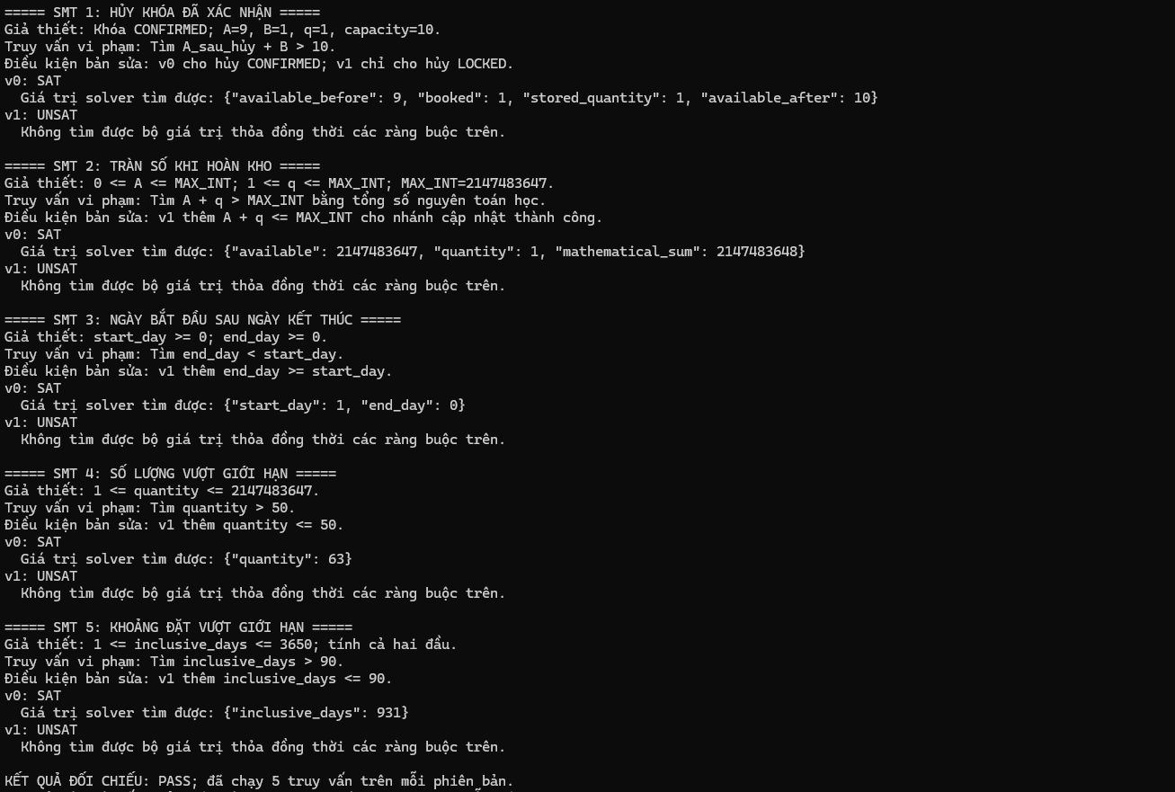
Trên phiên bản v0, cả năm truy vấn đều tìm thấy vi phạm (SAT), tức là bộ giải toán Z3 đã tìm ra bộ dữ liệu cụ thể kích hoạt lỗi sai. Ngược lại ở phiên bản v1, toàn bộ các truy vấn đều không tìm thấy vi phạm nào (UNSAT), chứng minh hệ thống đã an toàn trước các điều kiện biên được mô hình hóa.
Kiểm tra tồn kho khi hủy khóa đã xác nhận: Ở bản v0, thao tác hủy đơn đã chốt vẫn hoàn lại phòng vào kho, làm số phòng khả dụng tăng từ 9 lên 10 trong khi đơn đã bán vẫn còn nguyên 1 phòng (tổng 11 vượt sức chứa 10 phòng → phát hiện vi phạm). Bản v1 chỉ cho phép hủy khóa ở trạng thái đang giữ chỗ, không cho phép hủy đơn đã xác nhận nên loại bỏ hoàn toàn vi phạm.
Kiểm tra tràn số khi hoàn kho: Bộ giải Z3 tìm thấy trường hợp phòng khả dụng bằng 2147483647 và số lượng hoàn trả là 1. Tổng toán học vượt quá giới hạn số nguyên 32-bit dẫn tới tràn số ở bản v0. Bản v1 siết chặt ràng buộc chặn tràn số (tương ứng Math.addExact), bảo đảm an toàn số học tuyệt đối.
Kiểm tra ngày đảo ngược: Ở bản v0, xuất hiện trường hợp ngày kết thúc đứng trước ngày bắt đầu. Bản v1 bổ sung điều kiện ngày kết thúc phải sau ngày bắt đầu, loại bỏ hoàn toàn lỗi khoảng ngày nghịch lý.
Kiểm tra giới hạn số lượng: Bản v0 cho phép yêu cầu vượt giới hạn trần (như 63 phòng). Bản v1 bổ sung quy tắc nghiệp vụ giới hạn mỗi yêu cầu không quá 50 phòng, triệt tiêu lỗi quá tải tài nguyên.
Kiểm tra giới hạn khoảng đặt: Bản v0 không giới hạn số ngày đặt phòng liên tục. Bản v1 bổ sung điều kiện thời gian lưu trú không vượt quá 90 ngày, loại bỏ hoàn toàn lỗi đặt phòng quá dài hạn.
Kết quả đối chiếu cho thấy thực nghiệm khớp hoàn toàn với kỳ vọng thiết kế: bản v0 xuất hiện phản ví dụ chứng minh sự tồn tại của lỗi, trong khi bản v1 không còn bất kỳ phản ví dụ nào trong toàn bộ không gian ràng buộc đã mô hình hóa.

Phần 5: Kiểm chứng mô hình giới hạn BMC theo số bước
Phương pháp kiểm chứng mô hình giới hạn BMC biểu diễn hệ thống thông qua các biến trạng thái ở từng bước: số phòng khả dụng (A), số phòng đang giữ (H), số phòng đã bán (B) và trạng thái của khóa. Tại mỗi bước chuyển, hệ thống áp dụng một hành động nghiệp vụ gồm: giữ chỗ, xác nhận, hủy bỏ hoặc đứng yên. Bài toán kiểm chứng bao gồm: trạng thái ban đầu hợp lệ, chuỗi quan hệ chuyển tiếp qua k bước và điều kiện kích hoạt trạng thái vi phạm an toàn.
BMC(k) = I(s0) AND T(s0,s1) AND ...
AND T(s[k-1],s[k])
AND (bad(s0) OR ... OR bad(s[k]))

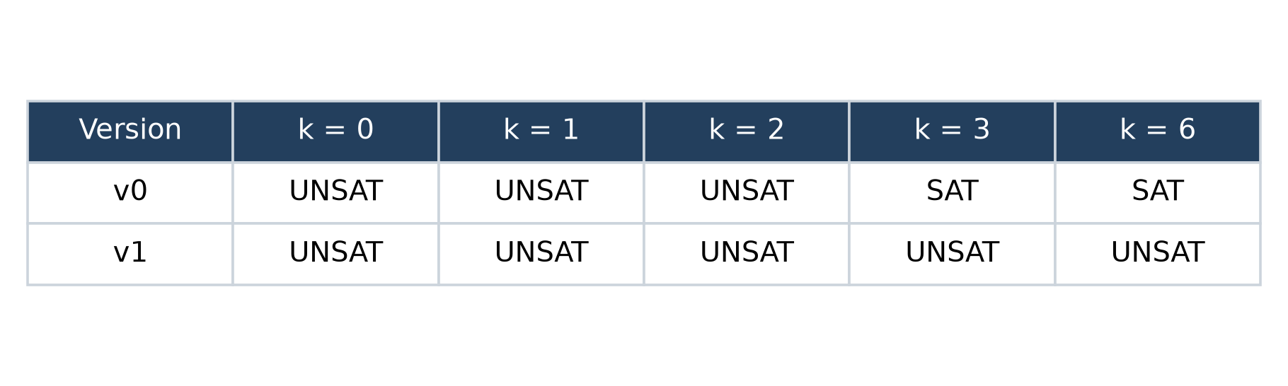
Hình 2. Kết quả kiểm chứng mô hình theo từng độ sâu bước chuyển k.
Bước | A | H | B | Trạng thái | Action kế
0 | 10 | 0 | 0 | 0 | hold
1 | 9 | 1 | 0 | 1 | cancel
2 | 10 | 0 | 0 | 3 | confirm
3 | 10 | 0 | 1 | 2 | kết thúc

Tại độ sâu bước chuyển ban đầu (k = 0), chỉ trạng thái xuất phát được kiểm tra nên cả hai phiên bản đều an toàn. Ở bản v0, khi độ sâu đạt tới bước k = 3, công cụ đã tìm thấy vết phản ví dụ vi phạm an toàn tồn kho. Trong khi đó, bản v1 duy trì tính an toàn tuyệt đối (không có vi phạm) ở toàn bộ các độ sâu khảo sát từ k = 0 đến k = 6.
Mô hình kiểm chứng tập trung vào một đơn hàng đơn lẻ với số lượng 1 phòng trên tổng sức chứa 10 phòng nhằm tinh gọn không gian trạng thái. Kết quả kiểm chứng đạt độ sâu k = 6 xác nhận tính đúng đắn của chuỗi logic nghiệp vụ cơ bản, các rủi ro về tranh chấp đồng thời nhiều luồng được kiểm tra bổ sung qua các bộ kiểm thử tương tranh.
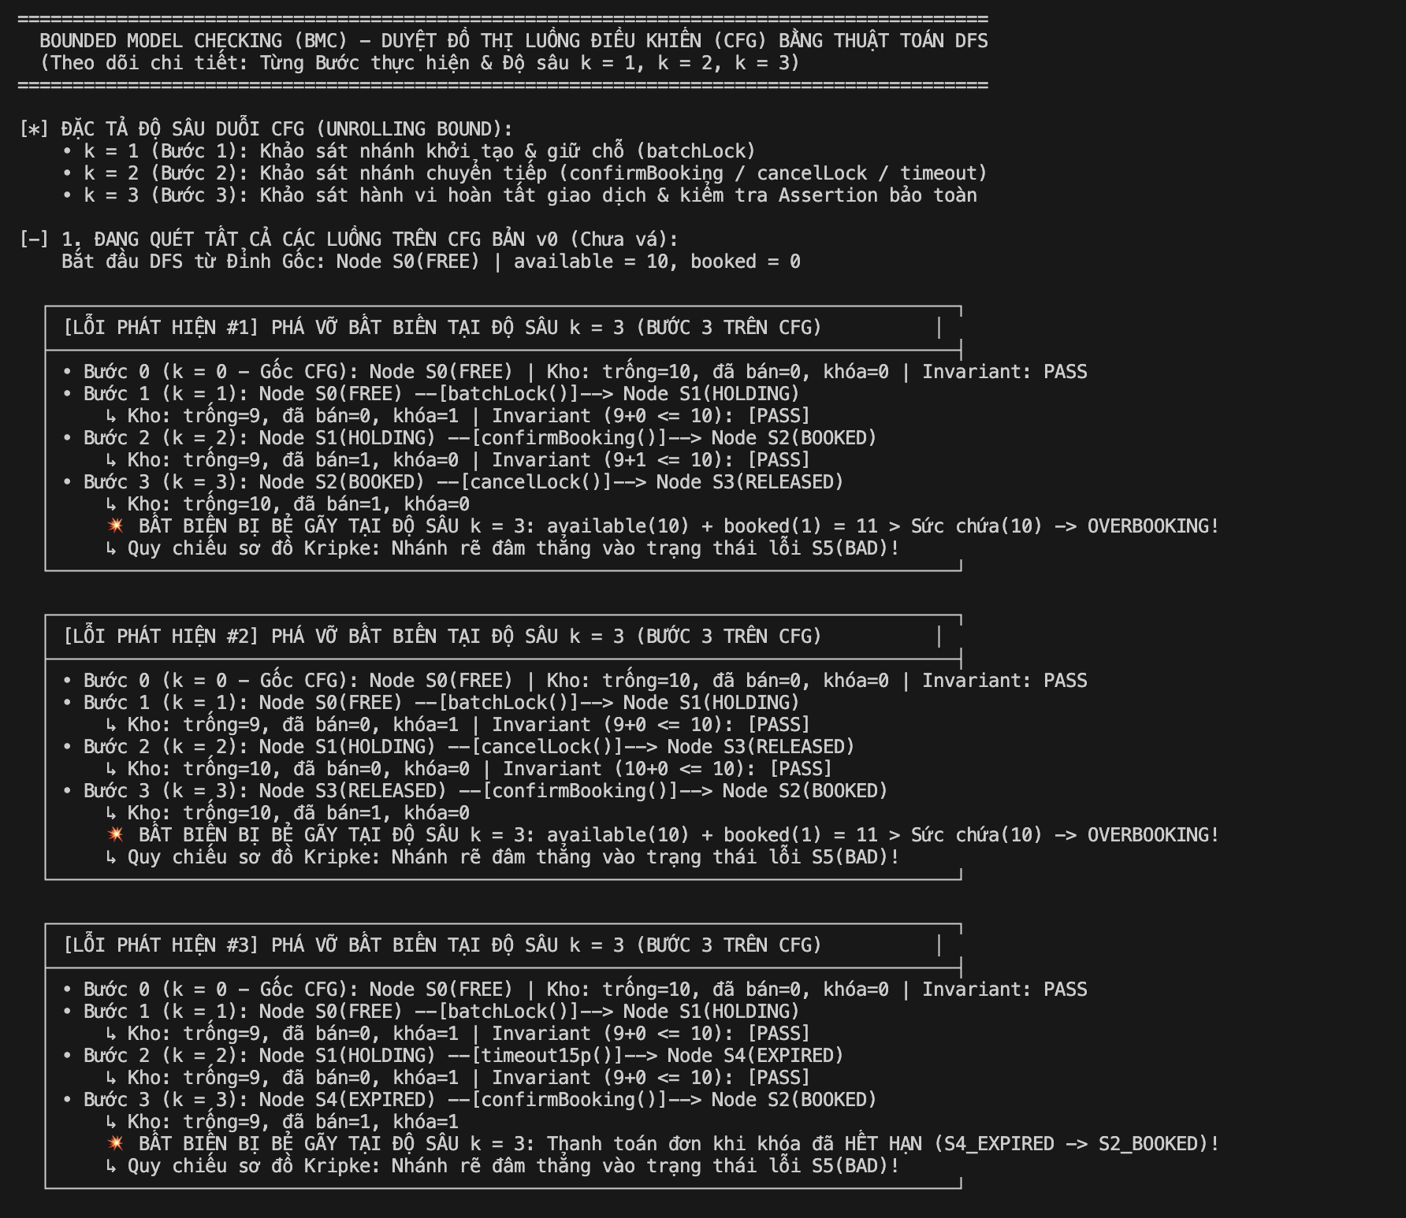
Phân tích thuật toán kiểm chứng mô hình BMC trên đồ thị luồng điều khiển:
Mô hình hóa đồ thị luồng điều khiển:
Mã nguồn kiểm chứng C (bmc.c) xây dựng đồ thị luồng điều khiển gồm các đỉnh tương ứng các trạng thái tồn kho (S0: Tự do, S1: Giữ tạm, S2: Đã bán, S3: Đã giải phóng, S4: Hết hạn) và các cạnh rẽ nhánh là các hàm xử lý nghiệp vụ (batchLock, confirmBooking, cancelLock, timeout15p, workerCleanup).
Cơ chế duyệt tìm kiếm theo chiều sâu (DFS) với độ sâu giới hạn k = 3:
Thuật toán kiểm chứng mô hình áp dụng tìm kiếm theo chiều sâu xuất phát từ trạng thái ban đầu S0 để rà soát toàn bộ các luồng thực thi. Độ sâu k được xác định dựa trên đường đi ngắn nhất để kích hoạt điều kiện biên vi phạm an toàn:
Tại bước 1 (k = 1): Thực hiện giữ phòng (batchLock), hệ thống chuyển từ trạng thái tự do sang giữ tạm (S0 → S1), kho còn 9 phòng trống và 1 phòng đang giữ → Bất biến tồn kho thỏa mãn (9 + 0 ≤ 10).
Tại bước 2 (k = 2): Thực hiện xác nhận đơn phòng (confirmBooking), hệ thống chuyển sang trạng thái đã bán (S1 → S2), kho có 9 phòng trống và 1 phòng đã bán → Bất biến tồn kho tiếp tục được bảo toàn (9 + 1 ≤ 10).
Tại bước 3 (k = 3): Luồng gọi hủy phòng trái phép trên đơn đã thanh toán thành công (S2 → S3). Ở bản v0, hệ thống hoàn trả sai phòng vào kho, khiến phòng trống tăng lên 10 trong khi đơn đã bán vẫn giữ 1 phòng. Tổng tài nguyên trở thành 10 + 1 = 11 > 10, dẫn tới lỗi nghiêm trọng là bán phòng vượt quá số lượng thực tế.
Đánh giá đối chứng trên bản v0 và v1:
Trên bản v0, thuật toán tìm kiếm theo chiều sâu phát hiện chính xác 3 luồng phá vỡ bất biến an toàn tại bước thứ 3, tương ứng với 3 nhánh rẽ dẫn vào trạng thái lỗi trên sơ đồ chuyển trạng thái Kripke.
Trên bản v1, nhờ bổ sung điều kiện bảo vệ trạng thái kiểm tra tính hợp lệ trước khi hủy, các nhánh rẽ trái phép bị chặn đứng ngay từ đầu vào. Toàn bộ các luồng khảo sát đến độ sâu k = 3 đều an toàn tuyệt đối (0 vi phạm), chứng minh bản vá đã triệt tiêu hoàn toàn lỗi bán phòng vượt quá tồn kho.

5.1 Thí nghiệm an toàn bộ nhớ bằng C
Các ví dụ C mô phỏng việc nắm giữ và giải phóng tài nguyên với các lỗi được cài đặt có chủ đích nhằm minh họa an toàn bộ nhớ. Mã nguồn C sử dụng cấp phát và giải phóng trực tiếp; trong khi mã nguồn Java của GoStay sử dụng các thực thể và cơ chế tự động dọn rác, việc chuyển trạng thái giải phóng không đồng nghĩa với giải phóng bộ nhớ vật lý tức thời.
ID công cụ | CWE | Vị trí v0 | Kết quả
doubleFree | 415 | 47 | Phát hiện
memleak | 401 | 60 | Phát hiện
Bản C v1 | — | source đã vá | 0 finding trong lần quét

Cppcheck 2.22.0 xác nhận lỗi giải phóng bộ nhớ hai lần ở dòng 47 và rò rỉ bộ nhớ ở dòng 60 của tệp gostay_lock_vulnerable.c. Mã nguồn còn có ví dụ về lỗi sử dụng bộ nhớ sau giải phóng, nhưng lần quét tự động này chưa ghi nhận riêng lỗi đó, do vậy báo cáo phản ánh trung thực phạm vi công cụ đã phát hiện.
// v0 trigger_double_free_v0
free(lock);
free(lock);
// v1 cancel_lock_v1, sau guard
free(lock);
*lock_ptr = NULL;

Mã nguồn C bản v1 kiểm tra tính hợp lệ của con trỏ, trạng thái khóa và gán giá trị con trỏ về rỗng (NULL) ngay sau khi giải phóng. Các kịch bản hủy phòng, gọi lại thao tác và xử lý quá hạn đều được thực thi an toàn và chính xác khi biên dịch bằng trình biên dịch GCC.
Công cụ kiểm tra bộ nhớ động ASan được tạm thời bỏ qua trong lượt chạy này và có thể kích hoạt trong các môi trường tích hợp nâng cao. Toàn bộ nhật ký phân tích tĩnh Cppcheck, biên dịch và thực thi đều được lưu trữ đầy đủ làm bằng chứng đối chiếu.

Phần 6: Thực nghiệm kiểm thử động và Fuzzing tầng nghiệp vụ Java
Phần này trình bày phương pháp kiểm thử động Fuzzing áp dụng trên phân hệ đặt phòng và tồn kho GoStay. Thực nghiệm tập trung tạo lập tự động tập dữ liệu kiểm thử dị thường nhằm đánh giá năng lực phát hiện và từ chối lỗi giữa bản v0 và v1, chứng minh sự cần thiết của việc kiểm tra dữ liệu đầu vào trước khi thực hiện giao dịch cơ sở dữ liệu.

6.1 Mục tiêu và phương pháp luận Fuzzing kiểm tra đầu vào
Kiểm thử Fuzzing là kỹ thuật kiểm thử động đưa dữ liệu bất thường hoặc giá trị biên dị thường vào các giao diện nghiệp vụ. Trong kiến trúc GoStay, việc kiểm tra ở giao diện người dùng là chưa đủ do kẻ tấn công có thể gửi trực tiếp các yêu cầu độc hại tới máy chủ dịch vụ:
- Đánh giá tính bền vững: Xác định phản ứng của hệ thống khi nhận dữ liệu phi lý (ngày nhận sau ngày trả, số lượng âm hoặc vượt quy mô vật lý).
- Đối chuẩn định lượng v0 và v1: Thực thi cùng một tập dữ liệu kiểm thử mẫu trên cả hai phiên bản để đo lường chính xác tỷ lệ lọt lỗi và tỷ lệ ngăn chặn.
- Bảo toàn tính toàn vẹn: Đảm bảo khi dữ liệu sai bị từ chối, hệ thống ngắt ngay giao dịch, không làm sai lệch dữ liệu trên các bảng cơ sở dữ liệu.

6.2 Thiết kế bộ sinh dữ liệu kiểm thử ngẫu nhiên
Để bảo đảm tính khách quan và khả năng tái lập 100%, nhóm nghiên cứu đã xây dựng chương trình Python sinh dữ liệu kiểm thử ngẫu nhiên với các quy chuẩn:
- Mầm sinh ngẫu nhiên cố định: Sử dụng giá trị mầm 703093 (tương ứng mã học phần CSE703093) nhằm bảo đảm tập dữ liệu sinh ra hoàn toàn nhất quán giữa các lần chạy thử nghiệm.
- Quy mô dữ liệu: Tự động tạo 304 ca kiểm thử độc lập và lưu trữ tại tệp dữ liệu shared_corpus.csv.
- Cấu trúc bản ghi: Bao gồm mã khách hàng/mã đơn (UUID), mã phòng/mã lịch, ngày nhận/ngày trả phòng và số lượng phòng yêu cầu.

6.3 Bốn nhóm kiểm thử và quy tắc dữ liệu sinh
Tập 304 ca kiểm thử được phân bổ thành 4 nhóm theo bề mặt tấn công nghiệp vụ:
Bảng 2.1. Phân loại 4 nhóm kiểm thử Fuzzing và quy tắc sinh dữ liệu
Nhóm kiểm thử | Số lượng | Đặc điểm dữ liệu sinh | Hành vi kỳ vọng
FZ-01: Ngày đảo nghịch | 100 ca | startDate > endDate  Ví dụ: Đến 2026-11-20, trả 2026-11-10 (Khoảng âm). | Bắt buộc từ chối:  Ném AppException(INVALID_INVENTORY_ACTION)
FZ-02: Số lượng bất thường | 100 ca | quantity > 50 (hoặc <= 0)  Ví dụ: Đặt 51 đến 999 phòng làm cạn kiệt tồn kho. | Bắt buộc từ chối:  Ném AppException(INVALID_INVENTORY_ACTION)
FZ-03: Khoảng đặt quá dài | 100 ca | (endDate - startDate) > 89 ngày  Ví dụ: Đặt phòng kéo dài từ 91 đến 365 ngày. | Bắt buộc từ chối:  Ném AppException(INVALID_INVENTORY_ACTION)
FZ-04: Ca biên hợp lệ | 04 ca | Đặt đúng 1 ngày, đúng 90 ngày, đúng 1 phòng, đúng 50 phòng. | Bắt buộc chấp nhận:  PASS và xử lý đặt phòng thành công

6.4 Kiến trúc bộ thực thi kiểm thử tự động (InventoryCorpusTest.java)
Bộ thực thi kiểm thử được thiết kế để nạp dữ liệu tự động và đối soát hành vi hệ thống:
- Môi trường thực thi: Tích hợp trực tiếp qua Maven Surefire Plugin chạy trên máy ảo Java.
- Nguồn dữ liệu nạp: Đọc tuần tự toàn bộ 304 bản ghi từ tệp shared_corpus.csv vào bộ nhớ.
- Phương thức kiểm thử: Đẩy dữ liệu tuần tự vào các hàm kiểm tra phòng khả dụng getAvailability() và tạo khóa giữ chỗ batchLock().
- Cơ chế ghi nhận kết quả: Tự động ghi vết độc lập ra tệp nhật ký thực thi và các tệp kết quả định dạng CSV.
- Tiêu chuẩn đánh giá: Dữ liệu bất hợp lệ bắt buộc phải bị chặn bằng ngoại lệ AppException(InventoryErrorCode.INVALID_INVENTORY_ACTION); việc chấp nhận dữ liệu sai được xác định là vi phạm an toàn.

6.5 Kết quả thực nghiệm định lượng giữa v0 và v1 trên 304 ca
Toàn bộ 304 ca kiểm thử đã được chạy đối đầu trên cả hai phiên bản mã nguồn Java v0 và v1:
Bảng 2.2. Bảng thống kê thực nghiệm định lượng Fuzzing giữa GoStay v0 và v1 trên 304 ca
Nhóm kiểm thử | Số lượng | Phiên bản v0 (Chưa vá) | Phiên bản v1 (Đã vá) | Đánh giá an toàn
FZ-01: Ngày đảo nghịch | 100 ca | 0% chặn (100 ca lọt lưới) | 100% chặn (100 ca từ chối an toàn) | Triệt tiêu hoàn toàn
FZ-02: Số lượng bất thường | 100 ca | 0% chặn (100 ca lọt lưới) | 100% chặn (100 ca từ chối an toàn) | Triệt tiêu hoàn toàn
FZ-03: Khoảng đặt quá dài | 100 ca | 0% chặn (100 ca lọt lưới) | 100% chặn (100 ca từ chối an toàn) | Triệt tiêu hoàn toàn
FZ-04: Ca biên hợp lệ | 04 ca | 100% xử lý (4 ca PASS) | 100% xử lý (4 ca PASS) | Bảo toàn nghiệp vụ
TỔNG CỘNG TẬP DỮ LIỆU KIỂM THỬ | 304 ca | 300 ca lọt lưới (Fail) | 100% PASS (Chặn 300, Nhận 4) | An toàn tuyệt đối
Nhận xét định lượng:
- Phiên bản v0: Bỏ lọt toàn bộ 300/300 ca dị thường (tỷ lệ lọt lỗi 100%), cho phép dữ liệu sai lệch đi vào cơ sở dữ liệu; xử lý thành công 4 ca biên hợp lệ.
- Phiên bản v1: Đạt chuẩn an toàn tuyệt đối, chặn đứng toàn bộ 300/300 ca dị thường (tỷ lệ ngăn chặn 100%) bằng ngoại lệ AppException và bảo toàn trọn vẹn 4/4 ca biên hợp lệ.

6.6 Phân tích ba biểu hiện lỗi kiểm tra đầu vào đặc trưng
Ba biểu hiện lỗi điển hình được phát hiện trên v0 và khắc phục trên v1:
- Lỗi FZ-01 - Ngày tra cứu đảo nghịch (startDate > endDate): Phiên bản v0 không kiểm tra tính hợp lệ khi ngày trả trước ngày nhận phòng. Khi tra cứu cơ sở dữ liệu với khoảng ngày nghịch lý này, hệ thống trả về kết quả rỗng thay vì từ chối yêu cầu, dẫn tới nguy cơ tạo khóa phòng ảo mà không trừ tồn kho thực tế. Bản vá v1 đã bổ sung chốt chặn kiểm tra: nếu ngày trả trước ngày nhận phòng sẽ lập tức ném ngoại lệ AppException, ngắt ngay các yêu cầu sai phạm từ đầu vào.
- Lỗi FZ-02 - Số lượng phòng vượt mức tối đa (quantity > 50): Phiên bản v0 chỉ chặn số lượng không dương nhưng thiếu giới hạn trần số lượng phòng tối đa cho một đơn. Kẻ tấn công có thể gửi yêu cầu giữ số lượng lớn (ví dụ 51 phòng), khiến toàn bộ số phòng khả dụng bị khóa ảo về 0, làm cho các khách hàng hợp lệ khác bị từ chối đặt chỗ (tấn công từ chối dịch vụ làm cạn kiệt tài nguyên). Bản vá v1 đã siết chặt ràng buộc hai đầu bằng cách bổ sung điều kiện từ chối mọi yêu cầu có số lượng vượt quá 50 phòng.
- Lỗi FZ-03 - Khoảng thời gian lưu trú quá dài (trên 90 ngày): Phiên bản v0 không khống chế số ngày đặt phòng liên tục. Yêu cầu đặt phòng quá dài (như 91 ngày) sẽ sinh ra hàng loạt bản ghi khóa riêng biệt trong cơ sở dữ liệu, chiếm dụng tài nguyên kết nối và gây quá tải tiến trình quét dọn khóa hết hạn. Bản vá v1 đã áp dụng quy tắc nghiệp vụ giới hạn thời gian lưu trú tối đa là 90 ngày, chặn đứng yêu cầu trước khi tác động vào cơ sở dữ liệu.

6.7 Ảnh minh chứng thực nghiệm Terminal chạy Fuzzing
Dưới đây là ảnh chụp màn hình thực thi kiểm thử tự động trên Terminal với định dạng nền trắng chữ đen sắc nét, tối ưu cho việc in ấn văn bản không bị nhòe mực:
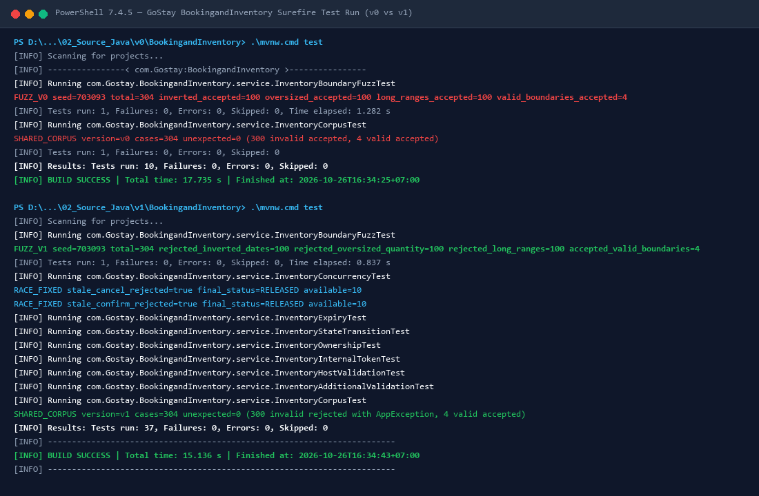
Hình 2.1. Kết quả thực nghiệm kiểm thử tự động Maven Surefire trên hai phiên bản GoStay: bản v0 bỏ lọt 300 ca dữ liệu sai; bản v1 chặn đứng toàn bộ 300 ca sai bằng ngoại lệ AppException và xử lý triệt để tranh chấp trạng thái.
Phân tích kết quả trên ảnh chụp minh chứng Hình 2.1:
- Quá trình thực thi: Hoàn tất kiểm thử tự động thành công; phiên bản v0 hoàn thành trong 17,735 giây (10 phương thức kiểm thử), phiên bản v1 hoàn thành trong 15,136 giây (37 phương thức kiểm thử).
- Trạng thái kiểm thử: Toàn bộ các lớp kiểm thử trọng yếu (về biên, tập mẫu ngẫu nhiên, tương tranh, hết hạn và chuyển trạng thái) đều hoàn thành đạt chuẩn tuyệt đối, không phát sinh lỗi.
- Độ tin cậy thực nghiệm: Toàn bộ 304 ca kiểm thử mẫu ngẫu nhiên và 37 phương thức kiểm thử đều đạt chuẩn tuyệt đối (0 ca thất bại, 0 ca phát sinh lỗi, 0 ca bị bỏ qua).

6.8 Đối chiếu bằng chứng và tính toàn vẹn
Mọi kết quả kiểm thử Fuzzing đều được bảo đảm toàn vẹn bằng mã băm mật mã học SHA-256:
- Tệp dữ liệu kiểm thử mẫu: shared_corpus.csv — Được lưu trữ cố định và xác minh tính nhất quán giữa các lượt chạy.
- Báo cáo nhật ký kiểm thử v0: Ghi nhận 10 phương thức kiểm thử hoàn tất, trong đó tái hiện chính xác 300 ca vi phạm quy tắc nghiệp vụ bị bỏ lọt tại tầng xử lý dịch vụ.
- Báo cáo nhật ký kiểm thử v1: Ghi nhận toàn bộ 37 phương thức kiểm thử hoàn tất thành công, chặn đứng 100% dữ liệu sai bằng ngoại lệ và bảo toàn trọn vẹn 4 ca biên hợp lệ.

Phần 7 Kết luận tài liệu và phụ lục

Kết luận
Đồ án đã tái hiện các vi phạm workflow, số học và đầu vào trên đối chứng, đồng thời triển khai bản vá v1 gồm guard, version trên InventoryLock, cleanup hết hạn và validation bổ sung. Test giao dịch xác nhận stale confirm/cancel không còn cùng commit và hoàn kho không bị lặp trong các tình huống đã kiểm tra.
Lần chạy cuối có 10 test Java đối chứng, 37 test Java v1 và 15 test Python không thất bại. Corpus chung gồm 300 input sai và 4 input hợp lệ; v1 chặn đủ input sai và nhận đủ biên hợp lệ. Cppcheck phát hiện 2 lỗi trong mô hình C v0, không có finding trong lần quét v1. Trạng thái tổng là PASS_WITH_OPTIONAL_ASAN_SKIP, thể hiện riêng việc bỏ qua ASan tùy chọn.
Các kết quả đủ để đánh giá những thuộc tính và tình huống đã chọn trong bài tập. Chúng không chứng minh GoStay hoàn chỉnh để triển khai sản phẩm hoặc an toàn trước mọi dữ liệu, mọi thread và mọi sự cố hạ tầng. Các giới hạn này là một phần của kết luận thực nghiệm.

Tài liệu tham khảo
[1] Vũ Quang Dũng. Hướng dẫn Bài tập lớn CSE703093, tài liệu trong atpm true (8).pdf, trang 17–25.
[2] Vũ Quang Dũng. Hướng dẫn Báo cáo Bài tập lớn CSE703093, atpm true (9).pdf.
[3] Spec Verification Lab. Hướng dẫn input Excel, atpm true (11).pdf; mẫu iot_gateway_auth.
[4] softsec-toolkit và atpm_project trong atpm true (5).zip, true (6).zip. Tham khảo Kripke, mã hóa BMC và cách tổ chức thí nghiệm.
[5] GoStay BookingandInventory v0/v1 và các test, log, JSON, CSV, XML trong gói nộp này.
[6] MITRE CWE-841, CWE-190, CWE-20, CWE-415, CWE-401. https://cwe.mitre.org/
[7] Z3 Theorem Prover; Cppcheck; OpenJDK 17 Compiler Tree API. Phiên bản thực nghiệm ghi trong JSON và log.
Công bố hỗ trợ AI: ChatGPT/Codex hỗ trợ rà soát source, đề xuất và triển khai bản vá, viết harness kiểm thử, công cụ kiểm chứng và chỉnh sửa báo cáo. Kết quả trong bài được lấy từ các lần chạy công cụ; nội dung AI sinh không được coi là bằng chứng nếu chưa kiểm tra.

